わたしの「これから」について

あなたがこれからやりたいことや、残しておきたい思い出、家族や
大切な人に伝えたいメッセージなどを記入しておきましょう。

あなたは  どんな人 | 趣味・好きなこと | 特技
 | 性格 | 座右の銘

大切な  思い出 | これまでの人生の中で心に残っている大切な思い出を書き出してみましょう

やって  みたいこと | これからやってみたいことや挑戦してみたいことを書き出してみましょう

メッセージ | 家族や大切な人に伝えたいメッセージを書き出してみましょう

３
令和２年 ２月 ２０日 作成
自分らしい未来を過ごすための

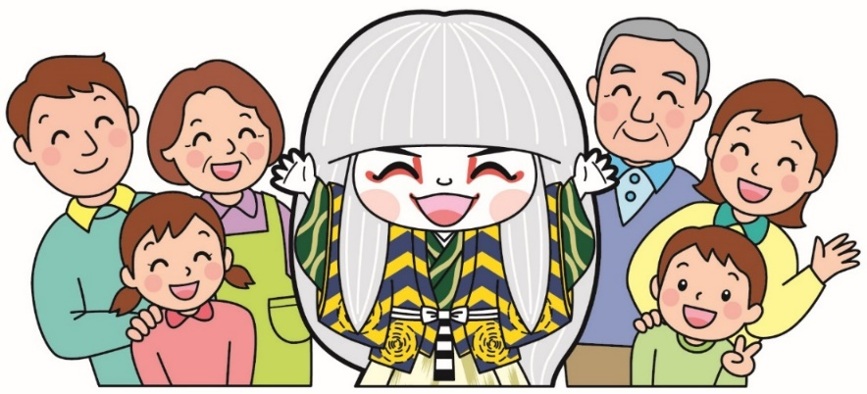

このノートは、あなたがこれから自分らしく過ごすための準備ノートです。
あなたのこれからについて、ご家族や大切な人と一緒に話し合いながら、思いや
伝えたいことを書き記してみませんか。

これからノート３つの「じゃない」

● 終活だけじゃない
終活だけでなく、将来、家族や支援者があなたの支援方法を考えるときにも活用すること
ができます。

● 高齢者だけじゃない
若い方にも取り組んでもらえます。「自分にはまだ早い」と思われている方も、まずは
取り組んでみて、将来について家族と話し合うきっかけにしてみませんか。

● 遺言書じゃない
このノートには、遺言書のように法的な効力はありません。できる・できないに関わらず、
「自分がどうしたい」かを考え、自由に記入してみましょう。

ノート記入時の大切なこと

● 何度書き直してもかまいません。書きやすい部分から書いてください。
● 定期的に書いた内容を振り返ってみてください。気持ちの変化があるかも知れません。
● 取扱いに十分注意して保管をしてください。保管場所をしっかりと決めておき、家族や
大切な人に、保管場所を伝えておきましょう。

後から書き直しができるように
なるべく鉛筆で記入しましょう

記入日 | 年 月 日
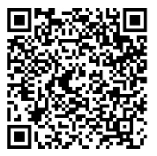
井原市地域包括支援センター
「わたし」のことについて

あなたのことを周りの人に理解してもらい、よりよい支援につながる
ように、前もって基本的な事項や健康状態などを記入しておきましょう。

フリガナ  氏 名 |  |  | 生年月日 | 年 月 日生 |  |  |  |  | フリガナ  旧 姓
住所 | 〒 - |  |  |  |  |  | 本籍地
自宅電話 | （ ） - |  |  |  | 携帯電話 | - -
身長 |  | ｃｍ | 体重 |  |  | ｋｇ |  | 血液型 |  |  |  |  | 型

保険証  福祉手帳 | 種 類
 | □ 国民健康保険証 | □ 身体障害者手帳 | （ 級） | □ 介護保険被保険者証
 | □ 健康保険証 | □ 療育手帳 | （ 判定） | □ 未申請 □ 非該当  □ 要支援 １・２  □ 要介護 １・２・３・４・５
 | □ 後期高齢者医療保険証 | □ 精神保健福祉手帳 | （ 級）

家族  友人  緊急連絡先 | 氏 名 | 続 柄 | 住 所 | 連 絡 先

健康状態 | 病 名 | かかりつけ病院 |  | 服用薬 | かかりつけ薬局
 |  | 病 院 | 主治医 |  | 薬 局 | 薬剤師
 | 健康状態についての注意点（アレルギー等）

預貯金  生命保険 | 預貯金 |  |  |  | 生命保険
 | 名 義 | 種 類 | 金 融 機 関 | 支 店 | 保険会社 | 種 類 | 被保険者・受取人

１
わたしの「もしものとき」について

あなたの「もしものとき」に備えて、医療や介護、葬儀などに関する
考え方や思いなどを記入しておきましょう。

病気に  なったとき | 告知について
 | □ 病名や余命を告知してほしい | □ 家族などに任せる
 | □ 病名のみ告知してほしい | □ 告知してほしくない
 | 自宅で状態が急変したときについて
 | □ 医師や看護師に来てほしい | □ 家族などに任せる
 | □ 救急車で病院へ搬送してほしい | □ その他（ ）
 | 延命治療について（あなたの余命が６か月あるいはそれより短い期間と告げられたとき）
 | □ 可能な限り延命治療を受けたい | □ 苦痛を少なくすることをしてほしい
 | □ 延命治療は希望しない | □ その他（ ）
 | 終末期医療について
 | □ 自宅で過ごしたい | □ 病院で過ごしたい
 | □ 病院以外の施設などで過ごしたい | □ その他（ ）

介護が  必要に  なったとき | 介護をお願いしたい人
 | □ 家族（ ） |  | □ 家族以外（ ） |  |  | □ その他（ ）
 | 介護をしてほしい場所
 | □ 自宅 | □ 施設や病院（ ） |  |  |  | □ お任せする
 | 介護の費用について
 | □ 年金や預貯金などで支払ってほしい |  |  |  | □ すでに用意している
 | □ その他（ ）
 | 財産管理などをお願いしたい人
 | □ 家族・親族に任せる |  |  | □ 弁護士など専門の人に任せる（ ）
 | □ 後見人を決めている（ ） |  |  |  | □ その他（ ）

葬儀・お墓  のこと | 葬儀業者との生前契約・予約
 | □ していない | □ 契約・予約している（業者名： 連絡先： ）
 | 葬儀の費用
 | □ 預貯金などで支払ってほしい |  |  |  | □ すでに用意している
 | □ その他（ ）
 | 葬儀の内容
 | □ 家族・親族に任せる |  |  | □ 内容に希望がある（ ）
 | 遺言書について
 | □ ない |  | □ ある
 | お墓について
 | □ ない |  | □ ある（場所： ）

２

